**ĐỀ CƯƠNG TUYÊN TRUYỀN**

**KỶ NIỆM 70 NĂM CHIẾN THẮNG ĐIỆN BIÊN PHỦ**

***(7/5/1954-7/5/2024)***

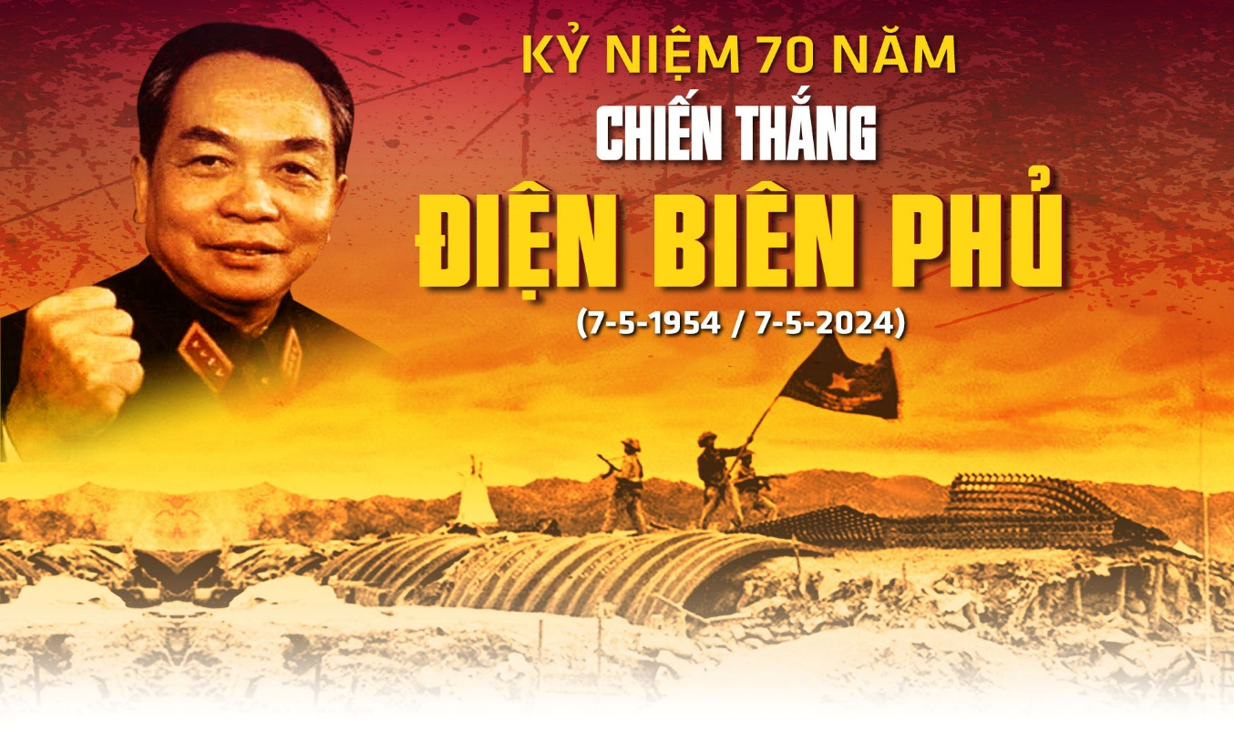

**I. BỐI CẢNH LỊCH SỬ; ÂM MƯU CỦA THỰC DÂN PHÁP VÀ SỰ CHỈ ĐẠO CHIẾN LƯỢC CỦA TA**

**1. Bối cảnh lịch sử**

Sau Cách mạng tháng Tám năm 1945, thực dân Pháp dã tâm dùng vũ lực hòng đặt lại ách thống trị trên đất nước ta một lần nữa. Ngày 23/9/1945, chúng nổ súng đánh chiếm Sài Gòn, mở đầu cuộc xâm lược lần thứ hai đối với Việt Nam; sau đó từng bước mở rộng chiến tranh, chối bỏ mọi cố gắng cao nhất về ngoại giao của Chính phủ Việt Nam Dân chủ Cộng hòa. Với ý chí *“thà hy sinh tất cả chứ nhất định không chịu mất nước, nhất định không chịu làm nô lệ”****[[1]](file:///C:\\Users\\DELL\\Downloads\\Decuongtuyentruyen70namDienBienPhu.doc" \l "_ftn1)***,dù chính quyền cách mạng còn non trẻ, đời sống Nhân dân còn muôn vàn khó khăn, toàn thể nhân dân Việt Nam vẫn một lòng, một dạ đoàn kết xung quanh Đảng, Mặt trận Việt Minh, nhất tề đứng lên hưởng ứng Lời kêu gọi toàn quốc kháng chiến của Chủ tịch Hồ Chí Minh, quyết tâm bảo vệ đất nước với niềm tin mãnh liệt vào thắng lợi cuối cùng. Thực hiện đường lối kháng chiến toàn dân, toàn diện, lâu dài, dựa vào sức mình là chính, với vũ khí thô sơ và tinh thần quyết chiến, quyết thắng, quân và dân ta đã lần lượt đánh bại các kế hoạch quân sự của thực dân Pháp, làm nên các chiến thắng vang dội: Việt Bắc thu đông 1947, Biên Giới 1950, tạo bước chuyển cơ bản cho cuộc kháng chiến bước vào giai đoạn mới - giai đoạn ta nắm quyền chủ động chiến lược trên chiến trường chính Bắc Bộ, mở các cuộc tấn công và phản công địch. Qua thắng lợi của các chiến dịch Hòa Bình (1951 - 1952), Tây Bắc 1952, Thượng Lào 1953, vùng giải phóng của ta được mở rộng, chính quyền dân chủ nhân dân được củng cố, lực lượng vũ trang cách mạng trưởng thành nhanh chóng; cục diện chiến tranh ở Việt Nam và Đông Dương chuyển biến mạnh theo chiều hướng có lợi cho quân và dân ta.

**2. Âm mưu và kế hoạch của thực dân Pháp**

Bị thất bại liên tiếp trên các chiến trường khiến cho thực dân Pháp dấn sâu vào thế bị động, nguy khốn. Phong trào nhân dân Pháp đòi chấm dứt chiến tranh ngày càng lên mạnh. Để cứu vãn tình hình, Chính phủ Pháp một mặt xin thêm viện trợ Mỹ, mặt khác thay đổi chỉ huy và kế hoạch tác chiến hòng tìm lối thoát danh dự bằng một thắng lợi quân sự.

Tháng 5/1953, được sự ủng hộ của Mỹ, Chính phủ Pháp cử tướng Hăngri Nava, Tham mưu trưởng lục quân Pháp thuộc khối Bắc Đại Tây Dương (NATO) đóng ở Trung Âu làm Tổng chỉ huy quân viễn chinh Pháp ở Đông Dương. Sau khi khảo sát, tìm hiểu thực tế chiến trường, Nava đề ra một kế hoạch quân sự toàn diện (sau này được gọi là kế hoạch Nava), được Chính phủ và Hội đồng quốc phòng Pháp thông qua ngày 24/7/1953.

Nhiệm vụ trung tâm của kế hoạch Nava là tới năm 1954, tổ chức khối chủ lực tác chiến gấp 3 lần số binh đoàn hiện có, chia thành hai bước: (1)Trong Thu - Đông 1953 và Xuân 1954, giữ vững thế phòng ngự chiến lược ở phía bắc vĩ tuyến 18, phòng ngự thượng Lào; tiến công bình định miền Nam, miền Trung Đông Dương; xóa bỏ vùng tự do Liên khu V; (2)Nếu đạt được bước một sẽ chuyển sang tiến công chiến lược miền Bắc, giành thắng lợi quân sự to lớn, buộc ta phải đàm phán theo những điều kiện có lợi cho chúng. Kế hoạch quân sự Nava là cố gắng cao nhất của Pháp và Mỹ trong cuộc chiến tranh Đông Dương với hy vọng trong vòng 18 tháng sẽ chuyển bại thành thắng. Thực hiện kế hoạch này, Pháp tăng viện quân viễn chinh, mở rộng khối quân cơ động, ráo riết bắt thanh niên vào lính ngụy, phát triển phỉ vùng rừng núi. Mùa hè và mùa thu năm 1953, địch mở hàng chục trận càn quét lớn nhỏ ở Bắc Bộ, Bình Trị Thiên, Nam Bộ, đánh phá ác liệt các căn cứ của ta; tháng 7/1953, chúng cho quân nhảy dù tập kích Lạng Sơn; tháng 8/1953, chúng rút lực lượng ở Nà Sản về tăng cường ở đồng bằng Bắc Bộ.

Giữa tháng 11/1953, bộ đội chủ lực của ta thực hiện kế hoạch tiến lên Tây Bắc, một bộ phận tiến sang Trung Lào phối hợp chiến đấu với Quân đội Pathet Lào. Trước tình hình đó, Nava buộc phải cho quân nhảy dù xuống Điện Biên Phủ nhằm chặn bước tiến của quân ta. Kế hoạch Nava bị đảo lộn, chúng phải phân tán lực lượng để đối phó với ta. Chấp nhận cuộc chiến đấu tại Điện Biên Phủ, Nava tập trung mọi cố gắng, với sự giúp đỡ rất lớn của Mỹ, xây dựng Điện Biên Phủ - vị trí có ý nghĩa chiến lược không chỉ đối với Tây Bắc Việt Nam mà cả vùng Thượng Lào và Bắc Đông Dương thành một tập đoàn cứ điểm mạnh nhất Đông Dương,*“một pháo đài bất khả xâm phạm”*, gồm 49 cứ điểm, chia thành ba phân khu yểm hộ lẫn nhau, có cơ cấu phòng ngự vững chắc. Địch đã cho tập trung ở đây hơn 16.200 quân gồm 21 tiểu đoàn trong đó có 17 tiểu đoàn bộ binh, 3 tiểu đoàn pháo binh, 1 tiểu đoàn công binh, 1 đại đội xe tăng, 1 phi đội không quân, 1 đại đội vận tải cơ giới, với ý đồ thách thức quân và dân ta, nghiền nát quân chủ lực của ta.

**3. Sự chỉ đạo chiến lược và chuẩn bị của ta**

Nhận rõ thủ đoạn của thực dân Pháp trong kế hoạch Nava, cuối tháng 9/1953, Bộ Chính trị Ban chấp hành Trung ương Đảng đã họp bàn về nhiệm vụ quân sự, phân tích sâu sắc thế chiến lược giữa ta và địch, ra nghị quyết thông qua kế hoạch tác chiến Đông - Xuân 1953 – 1954, giữ vững quyền chủ động đánh địch trên cả hai mặt trận chính diện và sau lưng địch, phối hợp trên phạm vi cả nước và phối hợp trên toàn Đông Dương, nhấn mạnh phương châm chiến đấu: *“tích cực, chủ động, cơ động, linh hoạt”*. Nghị quyết của Bộ Chính trị được quán triệt tới các cấp, các ngành; Bộ Tổng tham mưu đặt kế hoạch tác chiến cụ thể cho các chiến trường; các kế hoạch phối hợp tác chiến giữa ta với Lào, Campuchia cũng đã được hoàn toàn nhất trí; mọi việc chuẩn bị và công tác tổ chức lực lượng được triển khai mạnh mẽ.

Để phối hợp với cuộc tiến công chiến lược Đông - Xuân 1953 - 1954, Đảng và Chính phủ ta đã chủ trương mở cuộc tiến công địch trên mặt trận ngoại giao. Ngày 26/11/1953, Chủ tịch Hồ Chí Minh nêu rõ quan điểm của Nhân dân ta:*“... Cơ sở của việc đình chiến ở Việt Nam là Chính phủ Pháp thật thà tôn trọng nền độc lập thật sự của nước Việt Nam”*đã tạo tiếng vang lớn, thu hút sự quan tâm, đồng tình, ủng hộ của nhân dân Pháp và nhân dân yêu chuộng hòa bình thế giới đối với cuộc kháng chiến chính nghĩa của nhân dân ta.

Trên cơ sở nắm chắc mọi âm mưu, hành động của địch, phân tích, đánh giá tình hình một cách khoa học, đầu tháng 12/1953, Bộ Chính trị quyết định mở Chiến dịch Điện Biên Phủ, thông qua phương án tác chiến của Tổng Quân ủy và giao cho Đại tướng Võ Nguyên Giáp, Ủy viên Bộ Chính trị, Bộ trưởng Bộ Quốc phòng, Tổng Tư lệnh quân đội trực tiếp làm Bí thư Đảng ủy kiêm Chỉ huy trưởng mặt trận. Chủ tịch Hồ Chí Minh chỉ thị *“Chiến dịch này là một chiến dịch rất quan trọng, không những về quân sự mà cả về chính trị, không những đối với trong nước mà đối với quốc tế. Vì vậy, toàn quân, toàn dân, toàn Đảng phải tập trung hoàn thành cho kỳ được”*[[2]](file:///C:\\Users\\DELL\\Downloads\\Decuongtuyentruyen70namDienBienPhu.doc" \l "_ftn2); dặn dò Đại tướng Võ Nguyên Giáp: phải đánh thắng, chắc thắng mới đánh, không chắc thắng không đánh. Cùng với đó, Chính phủ quyết định thành lập Hội đồng cung cấp mặt trận do đồng chí Phạm Văn Đồng làm Chủ tịch. Với ý nghĩa đặc biệt quan trọng của chiến dịch, Bộ Chính trị và Tổng Quân ủy đã quyết định tập trung đại bộ phận chủ lực tinh nhuệ gồm 04 đại đoàn bộ binh, 1 đại đoàn công pháo với tổng quân số trên 40.000 cán bộ, chiến sĩ. Chấp hành quyết định của Bộ Chính trị, mọi công việc chuẩn bị cho chiến dịch được tiến hành khẩn trương. Cả nước đã tập trung sức mạnh cho mặt trận Điện Biên Phủ với khẩu hiệu *“Tất cả cho tiền tuyến, tất cả để chiến thắng”*. Các đơn vị bộ đội chủ lực nhanh chóng tập kết, ngày đêm bạt rừng, xẻ núi mở đường, kéo pháo, xây dựng trận địa, sẵn sàng tiến công địch. Cả một hậu phương rộng lớn của đất nước, từ vùng tự do Việt Bắc, Liên khu III, Liên khu IV, vùng mới giải phóng Tây Bắc đến vùng du kích và căn cứ du kích ở đồng bằng Bắc Bộ, vùng mới giải phóng ở Thượng Lào, đều dồn sức người, sức của với hơn 260.000 dân công, thanh niên xung phong bất chấp bom đạn, hướng về Điện Biên bảo đảm hậu cần phục vụ chiến dịch.

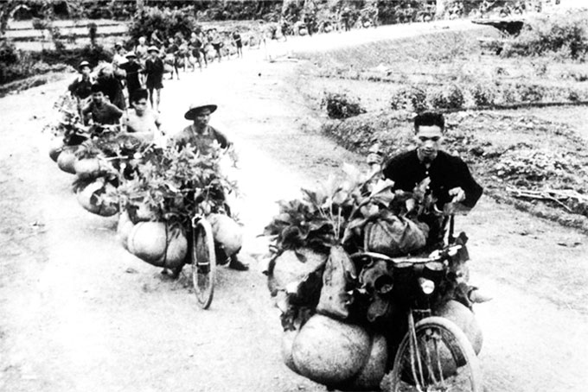

*26.400 lượt dân công cùng hơn 21.000 xe đạp thồ  
đã dồn sức tiếp tế cho bộ đội ta tại chiến trường Điện Biên Phủ*

Để tạo thuận lợi cho trận quyết chiến ở Điện Biên Phủ, Bộ Tổng Tư lệnh ra lệnh cho các đơn vị chủ lực phối hợp mở đợt tiến công mạnh mẽ trên các chiến trường: (1) Tiến công Lai Châu, uy hiếp Điện Biên Phủ từ phía bắc; (2) Phối hợp với quân giải phóng Lào mở chiến dịch tiến công vào Trung Lào; (3) Tiến sâu xuống Hạ Lào và Đông Campuchia; (4) Tiến công trên mặt trận Bắc Tây Nguyên; (5) Phối hợp tiến công phòng tuyến địch tại Thượng Lào. Với 5 đòn chiến lược trên, chẳng những ta đã tiêu diệt nhiều địch, giải phóng nhiều vùng đất đai rộng lớn mà còn làm phá sản âm mưu tập trung lực lượng cơ động của Nava ở đồng bằng Bắc Bộ, buộc chúng phải phân tán các nơi để đối phó với ta. Đồng thời, ở chiến trường trung du và đồng bằng Bắc Bộ, quân và dân ta cũng đánh mạnh ở tuyến ngoài và sau lưng địch; các địa phương ở Bình Trị Thiên, Nam Trung Bộ, Nam Bộ đã đẩy mạnh tiến công quân sự, chính trị, kết hợp với “ngụy vận” để phối hợp với chiến trường chính.

**II. DIỄN BIẾN, KẾT QUẢ CỦA CHIẾN DỊCH**

Ngày 25/01/1954, các đơn vị bộ đội ta ở vị trí tập kết sẵn sàng nổ súng theo phương châm tác chiến *“đánh nhanh, giải quyết nhanh”*. Nhận thấy địch đã tăng cường lực lượng phòng ngự vững chắc ở Điện Biên Phủ, Bộ Chỉ huy và Đảng ủy chiến dịch đã thay đổi phương châm tác chiến sang *“đánh chắc, tiến chắc”*. Đây là quyết định đúng đắn nhưng ta cũng gặp không ít khó khăn: thời gian tác chiến dài hơn, thay đổi về cách đánh nên có những việc ta phải chuẩn bị lại từ đầu, nhất là việc tổ chức, bố trí hệ thống hoả lực của chiến dịch. Với địa hình hiểm trở, việc kéo pháo vào tập trung tại trận địa đã vô cùng khó khăn, nay lại phải kéo pháo phân tán ra các trận địa mới trên các điểm cao để tạo thành vòng cung bao vây tập đoàn cứ điểm Điện Biên Phủ, bắn trực tiếp vào các mục tiêu dưới lòng chảo càng khó khăn hơn. Tuy nhiên, với tinh thần quả cảm, không quản ngại gian khổ, hy sinh, quân và dân ta đã tìm mọi cách vượt qua thử thách, hoàn thành xuất sắc nhiệm vụ.

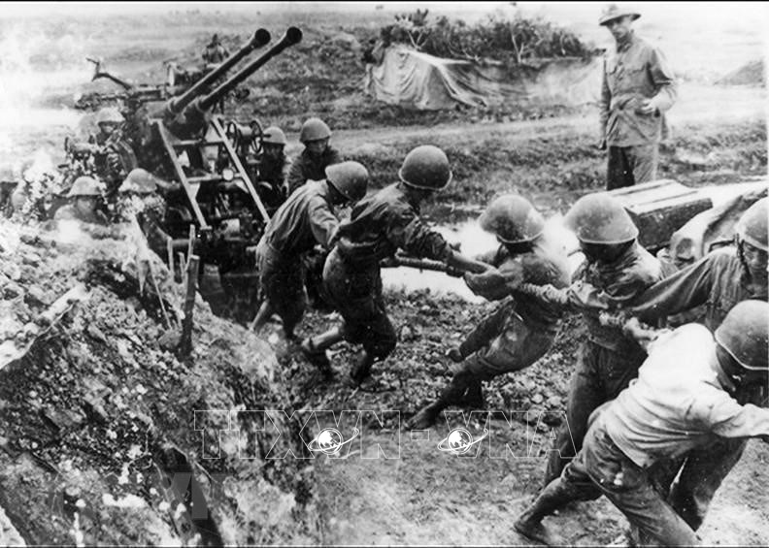

Sau khi công tác chuẩn bị hoàn thành, ngày 13/3/1954, quân ta nổ súng tiến công Điện Biên Phủ. Chiến dịch diễn ra thành ba đợt trong gần hai tháng:

**Đợt 1:** Từ ngày 13/3 đến ngày 17/3/1954, quân ta đã mưu trí, dũng cảm tiêu diệt gọn cứ điểm Him Lam và Độc Lập, bức hàng cứ điểm Bản Kéo, phá vỡ hệ thống phòng ngự trên hướng Bắc và Đông Bắc của tập đoàn cứ điểm Điện Biên Phủ; mở toang cánh cửa cho quân ta tiến xuống vùng lòng chảo và khu trung tâm. Hai tiểu đoàn tinh nhuệ nhất của địch bị tiêu diệt gọn, một tiểu đoàn khác và 3 đại đội ngụy Thái tan rã. Một số lượng lớn pháo 105 ly và pháo cối 120 ly của địch bị ta phá hủy hoàn toàn, hầu hết các máy bay chiến đấu trong vùng lòng chảo đều bị ta tiêu diệt.

**Đợt 2:**Từ ngày 30/3 đến ngày 30/4/l954, quân ta đồng loạt tiến công các cứ điểm phía Đông phân khu trung tâm. Ta đã tiêu diệt khoảng 5.000 tên địch, trong số đó gồm 4 tiểu đoàn và 9 đại đội (chiếm khoảng ½ tổng số quân địch ở phân khu Bắc và phân khu trung tâm); khống chế được phần lớn điểm cao phía đông, phát triển trận địa tới sát sân bay, thắt chặt vòng vây, chia cắt, khống chế các khu vực còn lại trong tập đoàn cứ điểm Điện Biên Phủ, kiểm soát sân bay Mường Thanh, hạn chế tiếp viện của địch cho tập đoàn cứ điểm.

**Đợt 3:** Từ ngày 01/5 đến ngày 07/5/1954, quân ta đánh chiếm các cứ điểm còn lại ở phía Đông, diệt một số cứ điểm phía Tây và mở đợt tổng công kích tiêu diệt toàn bộ tập đoàn cứ điểm Điện Biên Phủ. 17 giờ ngày 06/5/1954, pháo binh và hỏa tiễn của ta bắn dữ dội vào các cứ điểm địch, mở đường cho bộ binh tiến công. Tại khu đồi A1, sau khi cho nổ 1 tấn bộc phá tiêu diệt hầm ngầm địch, bộ đội ta chia làm nhiều mũi, theo các đường hào đánh lên đỉnh đồi. 17 giờ 30 phút ngày 07/5/1954, Tướng Đờ Cát cùng toàn bộ Bộ Tham mưu của tập đoàn cứ điểm Điện Biên Phủ bị bắt sống. Ngay trong đêm đó quân ta tiếp tục tiến công phân khu Nam, đánh địch tháo chạy về Thượng Lào, đến 22 giờ toàn bộ quân địch đã bị bắt làm tù binh.

Sau 56 ngày đêm “khoét núi, ngủ hầm, mưa dầm, cơm vắt”, chiến đấu dũng cảm, mưu trí, sáng tạo, quân và dân ta đã đập tan toàn bộ tập đoàn cứ điểm Điện Biên Phủ, tiêu diệt và bắt sống toàn bộ quân địch, bắn rơi 62 máy bay, thu 64 xe và toàn bộ vũ khí, kho tàng, quân trang, quân dụng của địch. Chiến dịch lịch sử Điện Biên Phủ toàn thắng, đây là bản anh hùng ca của cuộc chiến tranh nhân dân thần kỳ, *“được ghi vào lịch sử dân tộc như một Bạch Đằng, một Chi Lăng hay một Đống Đa trong thế kỷ XX, và đi vào lịch sử thế giới như một chiến công chói lọi đột phá thành trì của hệ thống nô dịch thuộc địa của chủ nghĩa đế quốc”*[[3]](file:///C:\\Users\\DELL\\Downloads\\Decuongtuyentruyen70namDienBienPhu.doc" \l "_ftn3).

**III. NGUYÊN NHÂN THẮNG LỢI, Ý NGHĨA LỊCH SỬ VÀ BÀI HỌC KINH NGHIỆM CỦA CHIẾN DỊCH ĐIỆN BIÊN PHỦ**

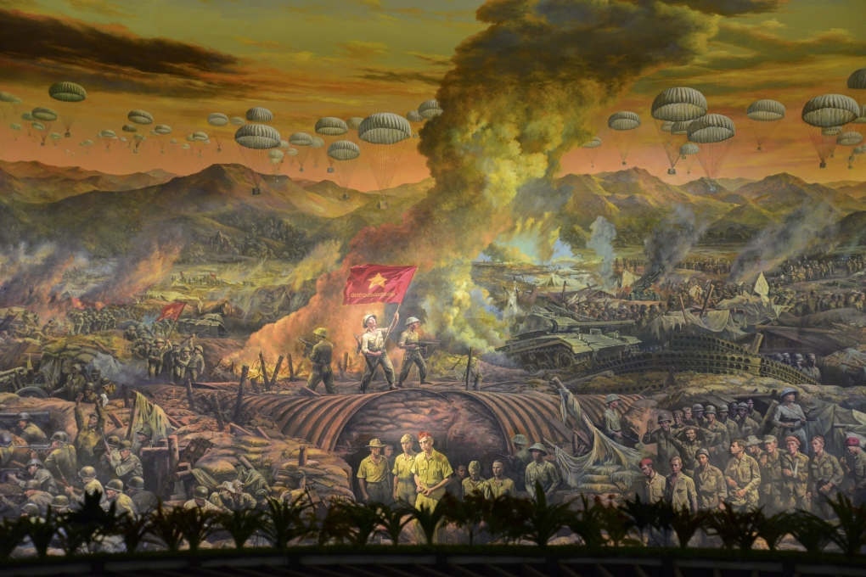

*Bức tranh Panorama - tái hiện toàn cảnh Chiến dịch Điện Biên Phủ*

**1. Nguyên nhân thắng lợi**

Thắng lợi của cuộc kháng chiến chống thực dân Pháp xâm lược mà đỉnh cao là Chiến thắng Điện Biên Phủ -chiến thắng của lòng yêu nước nồng nàn, ý chí bất khuất, kiên cường của dân tộc Việt Nam được hun đúc qua hàng ngàn năm lịch sử; là chiến thắng của đường lối kháng chiến, đường lối quân sự độc lập, đúng đắn, sáng tạo của Đảng ta, đứng đầu là Chủ tịch Hồ Chí Minh.

Ngay từ ngày đầu chống thực dân Pháp xâm lược, Đảng đã lãnh đạo nhân dân ta thực hiện cuộc kháng chiến toàn dân, toàn diện, dựa vào sức mình là chính; xây dựng lực lượng vũ trang nhân dân gồm 3 thứ quân (bộ đội chủ lực, bộ đội địa phương, dân quân du kích) làm nòng cốt cho toàn dân đánh giặc, kết hợp chặt chẽ chiến tranh du kích với chiến tranh chính quy; tiến công quân sự, địch vận và nổi dậy của quần chúng; đấu tranh quân sự với đấu tranh chính trị, kinh tế, văn hoá, ngoại giao.

Nhân dân ta từ nông thôn đến thành thị, từ miền núi đến miền xuôi, từ trẻ đến già theo lời kêu gọi của Đảng và Chủ tịch Hồ Chí Minh đã phát huy cao độ tinh thần yêu nước, chủ nghĩa anh hùng cách mạng ra sức thi đua xây dựng hậu phương vững chắc, thi đua giết giặc lập công, đóng góp sức người, sức của, bảo đảm cho chiến trường, tiếp thêm ý chí quyết chiến, quyết thắng cho các lực lượng ngoài mặt trận.

Quân đội ta trưởng thành vượt bậc về tư tưởng chính trị, lực lượng, tổ chức chỉ huy, trình độ tác chiến, trang thiết bị quân sự và bảo đảm hậu cần tiếp ứng cho chiến dịch quân sự quy mô lớn chưa từng có; cán bộ, chiến sĩ mưu trí, sáng tạo, vượt qua mọi khó khăn, thử thách, chấp hành nghiêm mệnh lệnh chiến trường, dũng cảm hy sinh lập nhiều chiến công, hoàn thành xuất sắc nhiệm vụ ở chiến trường Điện Biên Phủ. Trong chiến đấu và phục vụ chiến đấu đã xuất hiện nhiều tấm gương kiên cường, anh dũng, mưu trí và sáng tạo tiêu biểu như: Tô Vĩnh Diện và Nguyễn Văn Chức đã hy sinh thân mình để bảo vệ pháo, Bế Văn Đàn lấy thân mình làm giá súng, Phan Đình Giót lấy thân mình lấp lỗ châu mai và còn biết bao tấm gương chiến đấu, anh dũng hy sinh khác đã làm rạng rỡ thêm truyền thống yêu nước của dân tộc Việt Nam anh hùng.

Trong cuộc kháng chiến trường kỳ, gian khổ, nhân dân Việt Nam đã nhận được sự ủng hộ mạnh mẽ, sự giúp đỡ quý báu của các nước xã hội chủ nghĩa anh em, nhận được sự ủng hộ của nhân dân các dân tộc bị áp bức ở Châu Á, Châu Phi, Mỹ La tinh, đặc biệt là liên minh chiến đấu giữa ba nước Đông Dương và phong trào đấu tranh của nhân dân tiến bộ trên thế giới, trong đó có nhân dân tiến bộ Pháp.

**2. Ý nghĩa lịch sử của chiến thắng Điện Biên Phủ**

***Thứ nhất,****là đỉnh cao của cuộc kháng chiến chống thực dân Pháp, tạo cơ sở căn bản và quyết định cho việc đi đến ký kết Hiệp định Giơnevơ về đình chỉ chiến sự ở Việt Nam.*

Chiến thắng Điện Biên Phủ đã đánh dấu chấm hết cho sự ngoan cố, hiếu chiến của thực dân Pháp và đế quốc Mỹ trên bàn Hội nghị, buộc Chính phủ Pháp cùng các bên tham dự phải ngồi vào bàn nghị sự, ký Hiệp định Giơnevơ (trừ Mỹ) đình chỉ chiến sự ở Việt Nam ngày 21/7/1954. Đây cũng là chiến thắng quyết định thắng lợi của ta trên mặt trận ngoại giao, nâng cao vị thế của Việt Nam trên trường quốc tế, góp phần chấm dứt cuộc chiến tranh xâm lược của thực dân Pháp ở Việt Nam.

***Thứ hai,****mở ra giai đoạn cách mạng mới, đưa miền Bắc quá độ lên chủ nghĩa xã hội, làm hậu phương vững chắc cho sự nghiệp đấu tranh giải phóng hoàn toàn miền Nam, thống nhất đất nước*

Chiến thắng Điện Biên Phủ đưa đến kết thúc thắng lợi cuộc kháng chiến chống thực dân Pháp, đã tạo ra những thay đổi căn bản trên tất cả các lĩnh vực: kinh tế, chính trị, quân sự, văn hóa, ngoại giao… cho cách mạng Việt Nam và mở đầu một giai đoạn mới: miền Bắc tiến lên chủ nghĩa xã hội, miền Nam tiếp tục cuộc cách mạng dân tộc dân chủ nhân dân. Những thành tựu xây dựng chủ nghĩa xã hội cũng như những đóng góp của hậu phương miền Bắc đối với tiền tuyến lớn miền Nam đã củng cố niềm tin của Nhân dân hai miền vào thắng lợi cuối cùng của cuộc kháng chiến.

Phát huy tinh thần chiến thắng Điện Biên Phủ - “độc lập, tự chủ, quyết chiến, quyết thắng”, vận dụng sáng tạo Chủ nghĩa Mác - Lênin, tư tưởng Hồ Chí Minh, chúng ta đã giành được nhiều thắng lợi to lớn, đánh bại các chiến lược chiến tranh của đế quốc Mỹ và đội quân chư hầu, giải phóng và thống nhất đất nước, đưa cả nước đi lên chủ nghĩa xã hội.

***Thứ ba,****khẳng định đường lối kháng chiến đúng đắn, sáng tạo của Đảng và sự lớn mạnh, trưởng thành của Quân đội nhân dân Việt Nam*

Chiến thắng Điện Biên Phủ đã chứng minh chân lý: Trong thời đại ngày nay, một nước nhỏ, kinh tế chậm phát triển nếu có một đảng mác xít chân chính lãnh đạo với đường lối chính trị, quân sự đúng đắn, phát huy được sức mạnh toàn dân tộc, được nhân dân thế giới đồng tình, ủng hộ thì nhất định đánh thắng mọi kẻ thù, dù có tiềm lực kinh tế, quân sự mạnh hơn gấp nhiều lần.

Chiến thắng lịch sử Điện Biên Phủ cũng cho thấy sự trưởng thành vượt bậc của Quân đội nhân dân Việt Nam. Từ 34 chiến sỹ với vũ khí thô sơ năm 1944, dưới sự lãnh đạo của Đảng và Chủ tịch Hồ Chí Minh, quân đội ta đã không ngừng lớn mạnh, càng đánh càng trưởng thành. Đây là cơ sở để sau này toàn Đảng, toàn dân, toàn quân ta phát huy cao độ chủ nghĩa anh hùng cách mạng, vững tin, dám đánh, biết đánh, quyết đánh và đánh thắng giặc Mỹ xâm lược, giải phóng hoàn toàn miền Nam, thống nhất đất nước.

***Thứ tư,****chấm dứt sự đô hộ của chủ nghĩa thực dân Pháp ở ba nước Đông Dương, mở đầu quá trình sụp đổ của chủ nghĩa thực dân cũ trên phạm vi toàn thế giới*

Chiến thắng Điện Biên Phủ thức tỉnh và cổ vũ các dân tộc bị áp bức trên thế giới vùng lên đấu tranh giành độc lập, tự do; buộc chính quyền Pháp phải chấm dứt chính sách cai trị thực dân, tiến hành trao trả độc lập cho nhiều nước ở châu Á và châu Phi, đồng thời xem xét lại vị thế và các chính sách của mình đối với các nước vốn là thuộc địa cũ. Việt Nam là nước tiên phong, là biểu tượng sáng ngời trong phong trào đấu tranh giải phóng dân tộc, đánh đổ chủ nghĩa thực dân cũ, mở ra trang sử mới cho nhân loại, góp phần làm thay đổi cục diện thế giới. Giuyn Roa, ký giả kiêm sử gia, nguyên Đại tá quân đội viễn chinh Pháp khẳng định: *“Trên toàn thế giới, Oatéclô trước đây không gây tiếng vang bằng, Điện Biên Phủ thất thủ gây nỗi kinh hoàng khủng khiếp. Đó là một trong những thảm bại lớn nhất của phương Tây, báo trước sự sụp đổ của các đế quốc thuộc địa và sự cáo chung của một nền cộng hòa”*[[4]](file:///C:\\Users\\DELL\\Downloads\\Decuongtuyentruyen70namDienBienPhu.doc" \l "_ftn4)*.*

**3. Bài học kinh nghiệm**

“Chiến thắng Điện Biên Phủ đã kết thúc vẻ vang cuộc kháng chiến lâu dài, gian khổ, anh dũng của quân và dân cả nước ta chống thực dân Pháp xâm lược và sự can thiệp Mỹ. Đây là chiến thắng vĩ đại của Nhân dân ta và cũng là thắng lợi chung của tất cả các dân tộc bị áp bức trên thế giới. Chiến thắng Điện Biên Phủ càng làm sáng ngời chân lý của chủ nghĩa Mác - Lênin trong thời đại ngày nay; chiến tranh xâm lược của chủ nghĩa đế quốc nhất định thất bại, cách mạng giải phóng dân tộc nhất định thành công”[[5]](file:///C:\\Users\\DELL\\Downloads\\Decuongtuyentruyen70namDienBienPhu.doc" \l "_ftn5).Từ thắng lợi vĩ đại này, chúng ta có thể rút ra những bài học kinh nghiệm quý báu:

***- Một là,***xác định đường lối kháng chiến đúng đắn, tiến hành chiến tranh nhân dân, toàn dân, toàn diện, vừa kháng chiến vừa kiến quốc vừa chống giặc đói, giặc dốt, vừa chống giặc ngoại xâm, tạo nên sức mạnh tổng hợp chiến thắng mọi kẻ thù xâm lược.

**- *Hai là*,** phát huy tinh thần yêu nước, ý chí quyết chiến, quyết thắng của toàn Đảng, toàn quân và toàn dân ta.

***- Ba là,***phát huy tinh thần độc lập tự chủ, tự lực tự cường, sáng tạo, tìm tòi, xác định đúng đường lối cách mạng và nghệ thuật quân sự Việt Nam.

**- *Bốn là*,**xây dựng sức mạnh khối đại đoàn kết toàn dân tộc mà nòng cốt là liên minh công nhân - nông dân - trí thức dưới sự lãnh đạo của Đảng và Chủ tịch Hồ Chí Minh.

**- *Năm là*,** kết hợp chặt chẽ sức mạnh dân tộc và sức mạnh thời đại, sức mạnh trong nước với sự ủng hộ, giúp đỡ của bè bạn quốc tế.

**IV. PHÁT HUY TINH THẦN CHIẾN THẮNG ĐIỆN BIÊN PHỦ TRONG SỰ NGHIỆP XÂY DỰNG VÀ BẢO VỆ TỔ QUỐC VIỆT NAM XÃ HỘI CHỦ NGHĨA**

Tiếp nối Chiến thắng lịch sử Điện Biên Phủ năm 1954, dân tộc ta đã viết tiếp bản anh hùng ca chói lọi trong thời đại Hồ Chí Minh, lập nên những chiến công hiển hách: Chiến thắng “Hà Nội - Điện Biên Phủ trên không” năm 1972, Chiến dịch Hồ Chí Minh lịch sử năm 1975, giải phóng hoàn toàn miền Nam, thống nhất đất nước, cả nước đi lên xây dựng chủ nghĩa xã hội; bảo vệ vững chắc độc lập, chủ quyền, thống nhất và toàn vẹn lãnh thổ Tổ quốc.

Trong gần 40 năm đổi mới, nắm bắt thuận lợi, thời cơ, vượt qua khó khăn, thách thức, toàn Đảng, toàn dân, toàn quân ta đã phát huy tinh thần yêu nước, đoàn kết, ý chí quyết tâm, bản lĩnh, sáng tạo, nỗ lực phấn đấu đạt được nhiều thành tựu rất quan trọng, khá toàn diện, tạo nhiều dấu ấn nổi bật; đất nước phát triển nhanh và bền vững; niềm tin của Nhân dân đối với Đảng, Nhà nước và chế độ xã hội chủ nghĩa ngày càng được củng cố, nâng cao.*“Với tất cả sự khiêm tốn, chúng ta vẫn có thể nói rằng: Đất nước ta chưa bao giờ có được cơ đồ, tiềm lực, vị thế và uy tín quốc tế như ngày nay”*[[6]](file:///C:\\Users\\DELL\\Downloads\\Decuongtuyentruyen70namDienBienPhu.doc" \l "_ftn6).

Những năm qua, Đảng, Nhà nước ta đã xây dựng, ban hành, tổ chức thực hiện nhiều chủ trương, chính sách và dành sự ưu tiên, quan tâm cho phát triển toàn diện vùng Tây Bắc. Cùng với đó, Đảng bộ và Nhân dân các tỉnh vùng Tây Bắc đã tập trung xây dựng hệ thống chính trị vững mạnh, khai thác, phát triển kinh tế, xã hội của các địa phương trong vùng; chú trọng các lĩnh vực thuộc thế mạnh của vùng, phát triển kinh tế du lịch gắn với văn hóa, lịch sử, sinh thái; kết hợp chặt chẽ giữa phát triển kinh tế với bảo đảm quốc phòng, an ninh, xây dựng khu vực phòng thủ vững chắc, tạo nên nhiều thay đổi to lớn trong diện mạo và phát triển; đóng góp quan trọng vào bảo đảm sự ổn định và phát triển của cả nước.

Với tỉnh Điện Biên, phát huy tinh thần Chiến thắng Điện Biên Phủ, tỉnh đã tập trung xây dựng, củng cố hệ thống chính trị, chú trọng khai thác các tiềm năng, thế mạnh của tỉnh, các mặt kinh tế - xã hội được duy trì ổn định và phát triển liên tục. Nhiều năm liền Điện Biên duy trì tốc độ tăng trưởng kinh tế khá, riêng năm 2022, Điện Biên đứng thứ 2 về tốc độ tăng trưởng trong số 14 tỉnh Trung du và miền núi phía Bắc, xếp 24/83 tỉnh thành trong cả nước; cơ cấu kinh tế chuyển dịch theo hướng tích cực. Môi trường đầu tư kinh doanh được cải thiện, thu hút đầu tư đạt khá, cải cách hành chính chuyển biến rõ nét; kết cấu hạ tầng kinh tế - xã hội của tỉnh tiếp tục được tăng cường, bộ mặt đô thị và nhiều vùng nông thôn đổi thay, tiến bộ; an sinh xã hội được đảm bảo, tỷ lệ hộ nghèo và hộ cận nghèo giảm, đời sống của nhân dân các dân tộc từng bước được cải thiện. Các di tích của chiến trường Ðiện Biên năm xưa như: Đồi A1, C1, C2, D1, cứ điểm Hồng Cúm, Him Lam, đồi Ðộc Lập, cầu Mường Thanh, Sân bay Mường Thanh và hầm chỉ huy tập đoàn cứ điểm Điện Biên Phủ được gìn giữ, bảo tồn và phát huy, trở thành điểm du lịch hấp dẫn của du khách trong và ngoài nước.

Dự báo trong những năm tới, tình hình thế giới và khu vực tiếp tục có nhiều thay đổi nhanh chóng, phức tạp, khó dự báo. Bên cạnh những thời cơ, thuận lợi sẽ có nhiều khó khăn, thách thức phức tạp phát sinh; kinh tế thế giới giảm sút, cạnh tranh chiến lược, cạnh tranh kinh tế, chiến tranh thương mại tiếp tục diễn ra gay gắt; tranh chấp chủ quyền biển đảo diễn biến phức tạp; cuộc xung đột quân sự giữa Nga - Ucraina và các lệnh trừng phạt của Mỹ, phương Tây đối với Nga có thể còn kéo dài, tác động đến địa chính trị, địa kinh tế, an ninh năng lượng và chuỗi cung ứng toàn cầu; khoa học công nghệ và cuộc Cách mạng công nghiệp lần thứ tư phát triển mạnh mẽ; biến đổi khí hậu, thiên tai, dịch bệnh và các vấn đề về an ninh truyền thống, phi truyền thống ngày càng tác động mạnh mẽ, nhiều mặt, có thể đe dọa nghiêm trọng đến sự ổn định và phát triển bền vững.Trong nước, mặc dù chúng ta đã đạt được những thành tựu quan trọng, rất đáng tự hào, nhưng đất nước ta vẫn đứng trước nhiều khó khăn: bốn nguy cơ Đảng ta xác định vẫn còn hiện hữu; môi trường chính trị, văn hóa tiếp tục bị ảnh hưởng bởi các tệ nạn xã hội, tham nhũng, tiêu cực. Các thế lực thù địch vẫn không ngừng gia tăng thực hiện “diễn biến hòa bình”, lợi dụng vấn đề tôn giáo, dân tộc, dân chủ, nhân quyền... để can thiệp vào công việc nội bộ nước ta, chống phá Đảng, Nhà nước và sự nghiệp đổi mới của Nhân dân ta.

Tình hình đó đòi hỏi toàn Đảng, toàn dân, toàn quân không ngừng nâng cao cảnh giác cách mạng, phát huy cao độ nội lực; phát huy sức mạnh của khối đại đoàn kết toàn dân tộc mà nòng cốt là liên minh công nhân - nông dân - trí thức dưới sự lãnh đạo của Đảng; giữ vững và tăng cường đoàn kết quân dân, đoàn kết hữu nghị với nhân dân và Quân đội các nước; kết hợp sức mạnh dân tộc và sức mạnh thời đại, tạo dựng thời cơ, vượt qua thách thức, kiên quyết, kiên trì đấu tranh bảo vệ vững chắc độc lập, chủ quyền, thống nhất, toàn vẹn lãnh thổ của Tổ quốc, bảo vệ Đảng, Nhà nước, Nhân dân, chế độ xã hội chủ nghĩa, nền văn hóa và lợi ích quốc gia - dân tộc; giữ vững môi trường hòa bình, ổn định chính trị, an ninh quốc gia, an ninh con người; xây dựng xã hội trật tự, kỷ cương, an toàn, lành mạnh để phát triển đất nước theo định hướng xã hội chủ nghĩa; đồng thời có kế sách ngăn ngừa nguy cơ chiến tranh, xung đột, bảo vệ vững chắc Tổ quốc từ sớm, từ xa.

Ngày nay, phát huy tinh thần chiến thắng Điện Biên Phủ, chúng ta cần tiếp tục quán triệt sâu sắc quan điểm, chủ trương của Đảng, Nhà nước ta về xây dựng và bảo vệ Tổ quốc; tiếp tục xây dựng và tăng cường củng cố khối đại đoàn kết toàn dân, tập hợp rộng rãi mọi tầng lớp Nhân dân, bảo đảm sự thống nhất cao về tư tưởng và hành động, kiên định mục tiêu độc lập dân tộc và chủ nghĩa xã hội, kiên quyết, kiên trì bảo vệ, giữ vững độc lập, chủ quyền quốc gia; kế thừa và phát huy truyền thống hòa hiếu của dân tộc, coi trọng, giữ vững môi trường hòa bình, ổn định để phát triển kinh tế - xã hội, công nghiệp hóa, hiện đại hóa đất nước; đẩy mạnh quan hệ hữu nghị, hợp tác, cùng phát triển với các nước trên thế giới, tạo thế đan xen có lợi trên nguyên tắc tôn trọng độc lập, chủ quyền và toàn vẹn lãnh thổ, không can thiệp vào công việc nội bộ của nhau; giải quyết các tranh chấp, bất đồng bằng phương pháp hòa bình; không sử dụng vũ lực hoặc đe dọa dùng vũ lực với nước khác.

Kiên trì đường lối quốc phòng toàn dân, chiến tranh nhân dân gắn với xây dựng hệ thống chính trị từ Trung ương đến cơ sở vững mạnh. Giữ vững độc lập, tự chủ, tự cường, dựa vào nội lực là chính; kết hợp chặt chẽ giữa quốc phòng với an ninh, đối ngoại, kinh tế, văn hóa, xã hội; phát triển kinh tế gắn với bảo vệ quốc phòng an ninh; xây dựng và không ngừng nâng cao sức mạnh tổng hợp của đất nước. Lực lượng vũ trang nhân dân mà nòng cốt là Quân đội nhân dân và Công an nhân dân tiếp tục phát huy vai trò chủ đạo trong xây dựng nền quốc phòng toàn dân, nền an ninh nhân dân vững mạnh; xây dựng Quân đội nhân dân, Công an nhân dân cách mạng, chính quy, tinh nhuệ, từng bước hiện đại, một số quân chủng, binh chủng, lực lượng tiến thẳng lên hiện đại. Xây dựng cấp ủy, tổ chức Đảng trong Quân đội và Công an trong sạch, vững mạnh về chính trị, tư tưởng, đạo đức, tổ chức và cán bộ; giáo dục và rèn luyện cán bộ, chiến sĩ tuyệt đối trung thành với Tổ quốc, với Đảng, Nhà nước và Nhân dân, kiên định với mục tiêu, lý tưởng cách mạng của Đảng, góp phần nâng cao chất lượng tổng hợp và sức mạnh chiến đấu, đáp ứng yêu cầu, nhiệm vụ trong mọi tình huống. Xây dựng lực lượng dự bị động viên hùng hậu và dân quân tự vệ vững mạnh, rộng khắp trên các vùng, miền, trên biển. Đẩy mạnh tuyên truyền, giáo dục nâng cao nhận thức, trách nhiệm của toàn Đảng, toàn dân, toàn quân, của các cấp, các ngành, của mỗi cán bộ, đảng viên và người dân đối với nhiệm vụ tăng cường quốc phòng, an ninh, bảo vệ Tổ quốc. Chủ động đấu tranh phòng, chống “diễn biến hòa bình”, “bạo loạn lật đổ”, phòng ngừa, ngăn chặn những biểu hiện “tự diễn biến”, “tự chuyển hóa” trong nội bộ, bảo đảm an ninh kinh tế, an ninh thông tin truyền thông, an ninh mạng và an ninh xã hội. Xử lý hài hòa các vấn đề dân tộc, tôn giáo, bức xúc xã hội, không để xảy ra các điểm nóng nhất là đối với khu vực Tây Bắc. Không ngừng nâng cao đời sống vật chất, tinh thần và củng cố niềm tin của Nhân dân đối với Đảng, Nhà nước, chế độ xã hội chủ nghĩa, sự nghiệp đổi mới, công nghiệp hóa, hiện đại hóa và hội nhập quốc tế.

Kỷ niệm 70 năm Chiến thắng Điện Biên Phủ là dịp chúng ta thêm tự hào về Đảng Cộng sản Việt Nam quang vinh, về Chủ tịch Hồ Chí Minh vĩ đại đã lãnh đạo cách mạng Việt Nam vượt qua mọi sóng gió đi đến bến bờ vinh quang. Chiến thắng lịch sử Điện Biên Phủ mãi mãi là niềm tự hào, là nguồn sức mạnh to lớn cổ vũ toàn Đảng, toàn dân, toàn quân ta ra sức phấn đấu thực hiện thắng lợi Cương lĩnh xây dựng đất nước trong thời kỳ quá độ lên chủ nghĩa xã hội (bổ sung và phát triển năm 2011), Nghị quyết Đại hội đại biểu toàn quốc lần thứ XIII của Đảng, khơi dậy và hiện thực hóa khát vọng phát triển đất nước phồn vinh, hạnh phúc; phấn đấu đến giữa thế kỷ XXI, nước ta trở thành nước phát triển, theo định hướng xã hội chủ nghĩa./.

**BAN TRUYỀN THÔNG**